Tiskový materiál k filmu
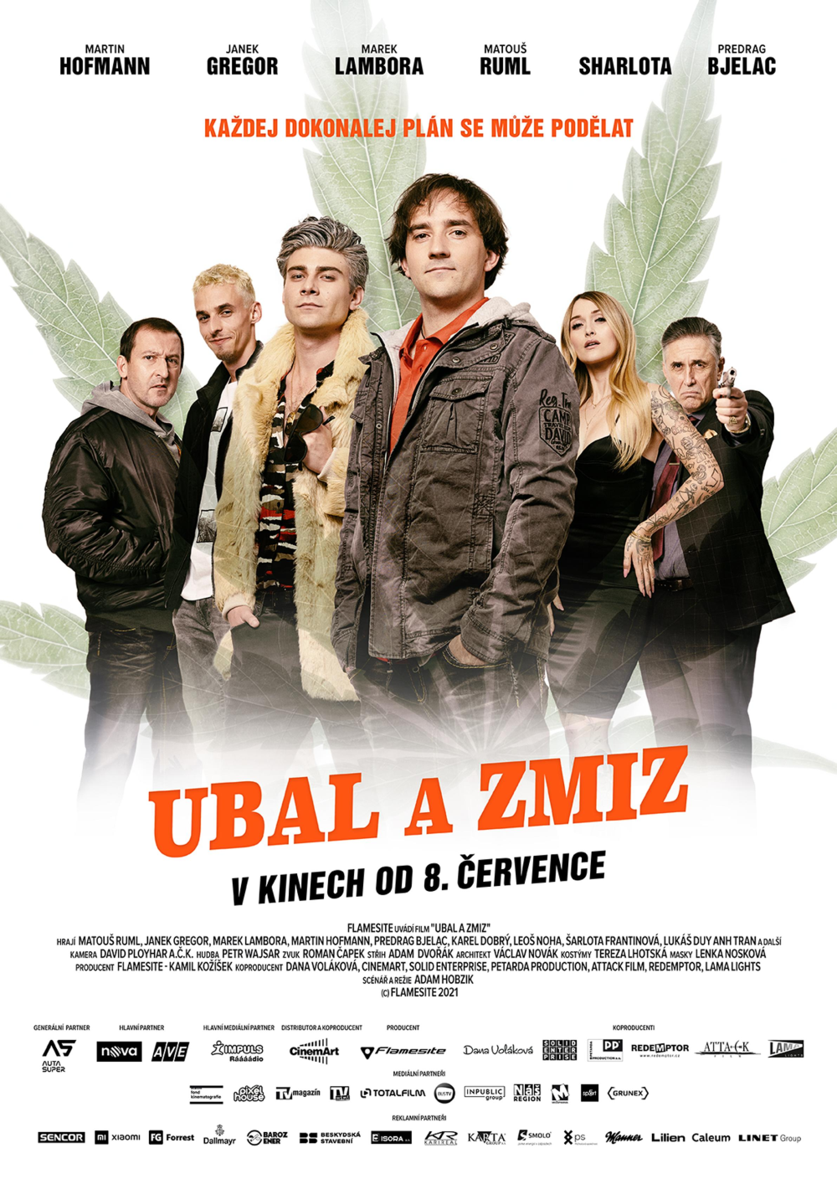
Premiéra: 8. července 2021

Scénář a režie: Adam Hobzik
Dramaturg: Jan Jurek
Kamera: David Ployhar
Střih: Adam Dvořák
Architekt: Václav Novák
Zvuk: Roman Čapek
Kostýmy: Tereza Lhotská
Masky: Lenka Nosková
Hudba: Petr Wajsar
Hrají: Matouš Ruml, Janek Gregor, Duy Anh Tran, Predrag Bjelac, Karel Dobrý, Marek Lambora, Martin Hofmann, Leoš Noha, Radim Fiala, Tomáš Matonoha, Ernesto Čekan, Šarlota Frantinová, Ha Thanh Špetlíková, Lucie Benešová, Andrea Hoffmannová, Pavel Ponocný, Jakub Volák aj.
Producent: Flamesite s.r.o. – Kamil Kožíšek
Koproducenti: CinemArt, SOLID ENTERPRISE - Marek Veselický, Dana Voláková, Petarda Production – Petr Šiška, ATTACK Film, Lama Lights
Distributor: CinemArt
Premiéra: 8. července 2021
Žánr: komedie / krimi
Stopáž: 99 min
Formát: 2D DCP, zvuk 5.1
Přístupnost: nevhodné pro děti do 12 let

Kontakty pro média:
Mgr. Alice Aronová, Ph.D., +420 603 339 144, aronova@cinemart.cz
Petr Slavík, +420 604 419 042, petr.slavik@cinemart.cz
www.cinemart.cz

O FILMU:
Komedie Ubal a zmiz vypráví o bláznivé noční jízdě, v níž jde o velké peníze, podivný kšeft s balíkem trávy i o sekání malíčků. Příběh se odehrává v průběhu jednoho dne, jedné šílené noci v atmosféře nočního Žižkova, kde se dá podle slov režiséra Adama Hobzika „ještě nadechnout a ucítit něco skutečného“. Propletený příběh připravovaného filmu má mnoho překvapivých zvratů a vyznačuje se humorem i stylizací. Mafiáni v něm sekají malíčky a pražský Žižkov připomíná devadesátkový Bronx. Na české poměry netradiční žánr komedie s kriminální zápletkou, černý humor, vymazlená obrazová koncepce, to vše nabízí debut talentovaného mladého tvůrce Adama Hobzika.

Synopse:
Každej dokonalej plán se může podělat. Bláznivá noční jízda, v níž jde o velké peníze, podivný kšeft s balíkem trávy i o sekání malíčků.
V průběhu jednoho dne, jedné šílené noci a v jednom městě se odehrává komedie Ubal a zmiz. Tři kamarádi, Mireček (Matouš Ruml), Vilém (Janek Gregor) a Dužan (Duy Anh Tran), si přivydělávají pěstováním a prodejem kvalitní trávy. A dostanou nabídku, která se neodmítá: prodat kompletní úrodu za jednu noc. Jenže když uzavřou obchod s nebezpečným Bulharem (Predrag Bjelac) a jeho pravou rukou (Karel Dobrý), zjistí, že jim někdo vykradl pěstírnu. Mají pár hodin na to, aby zachránili nejen kšeft roku, ale taky vlastní malíčky.
Dva policisté ze staré školy (Martin Hofmann a Leoš Noha) byli suspendováni. První z nich se chová jako psychopat a druhý je vyhořelý, takže když přijdou se žádostí o návrat do útvaru, jsou svým nadřízeným odmítnuti. Aby získali zpět svoji práci i čest, rozhodnou se na vlastní pěst pátrat po kufru plném vzácného zboží a rozhodně si při tom neberou servítky.
André (Marek Lambora) je rocker. Ale má problém. Podepsal smlouvu, ve které se zavazuje k natočení třech popových alb pro teenagery. André se na veřejnosti tváří jako hvězda, jenže uvnitř šílí. Celý svůj byt, auto i slávu by vyměnil za jednu pořádnou rockerskou noc. A přesně to se mu splní, když si na letišti omylem vezme cizí kufr.
Propletený příběh s mnoha překvapivými zvraty se vyznačuje humorem i stylizací. Mafiáni v něm sekají malíčky, pražský Žižkov připomíná devadesátkový Bronx a tři hlavní příběhy filmu spojuje téma touhy žít podle vlastních pravidel.

ADAM HOBZIK (1985), scenárista a režisér
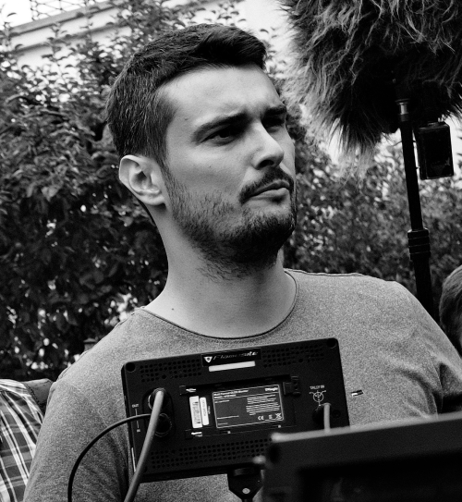
Adam Hobzik se narodil v Praze. Byl až do osmnácti let vrcholovým hráčem v badmintonu a mistrem ČR ve čtyřhře. Vystudoval práva na brněnské Masarykově univerzitě a souběžně studoval obor scenáristika a dramaturgie na pražské FAMU. Zde se naplno rozhodl věnovat filmové režii. Podle vlastního námětu realizoval absolventský hraný film Haka (2012) o skinheadské kapele z devadesátých let, který byl nominovaný na studentského Českého lva. Následoval krátký snímek Pizza Boy: Pepperoni (2013), který se stal hitem soutěže The Prague 48 Hour Film Project 2013. Jako scenárista a režisér natočil jeden z prvních webseriálů u nás Pizza Boy pro Stream.cz (2015, 12x7min). Podílel se také jako dramaturg na sportovním dramatu Smečka (2020). Ubal a zmiz (2021) je jeho celovečerním debutem, pod kterým je podepsán jako scenárista a režisér.

ROZHOVOR
Téma vašeho debutu se již objevilo v krátkém filmu Pizza Boy: Pepperoni, který byl realizován v rámci soutěže The Prague 48 Hour Film Project a podle něj vznikl námět k seriálu Pizza Boy pro internetovou televizi Stream.cz. Jaká byla cesta vašeho debutu?
Byla spletitá, skoro stejně jako děj filmu. Ale zároveň asi nic překvapivého, když jste debutant, nikdo vás nezná a chcete dělat gangsterskou komedii, tedy žánr, který se v Čechách netočí. Po napsání první verze scénáře jsem se rok až dva snažil oslovit různé velké české produkce, scénář rozesílal, ale nikdy jsem se ani nedostal k tomu, že by ho někdo vůbec přečetl. Nakonec mi pomohl kamarád Honza Chramosta, představil mě producentovi Kamilu Kožíškovi, který si nechal převyprávět celý děj a pak okamžitě řekl, že do projektu jde. Podobných paradoxů byla na té cestě celá řada.
Hlavní hrdina se živí jako poslíček s pizzou, který ji rozváží převážně v noci - v atmosféře pražského Žižkova, kde všude jste hledal inspirace pro svého hrdinu?
Myslím, že vše, o čem píšu, jsou takové mé alternativní životy, do kterých jsem nakoukl, ale nakonec se rozhodl jít jinou cestou. V osmnácti jsem byl vrcholovým sportovcem, ale díky zranění se mi ze dne na den změnil život. Byl to náraz, přišel jsem o vnitřní smysl, chodil za školu, neudělal maturitu. Bylo jasné, že buď budu dál jednoduše splývat s tím, co mi život přinese do cesty, nebo si nějakou vytvořím sám. Vrhnul jsem energii do studia práv a FAMU, ale stejně jsem se často v duchu vracel k tomu, že nějaké mé druhé já mi říkalo: “Kašli na to. Plány nemají smysl. Jen se podívej, jak ty tvoje dopadly.” Nebyl jsem daleko od toho, abych poslechl. Takže místo školy mě lákalo třeba odjet do Londýna a rozvážet tam po nocích pizzu. Nevím, proč mě napadlo zrovna tohle, ale asi právě v tu chvíli se narodil pozdější hrdina filmu. Někdo, kdo na sebe nemá chuť vzít zodpovědnost za dospělý život a o to silněji lpí na tom středoškolském: to nejdůležitější je: tráva, holky, upravený golfík a dobrá historka z propařené noci. V osmnácti asi v pohodě, ale ve třiatřiceti už námět na film.
A proč právě Žižkov, v čem vás tato čtvrť láká?
Příběh se odehrává po celé Praze, Žižkov v něm má svoji malou roli. Je to takový pražský Bronx, jedna z nadsázek filmu: nepotkáte tam policajty, nechytnete taxi ani signál, a když už se tam ocitnete, nejlepší je nedívat se nikomu do očí a radši rychle zmizet. Žižkov mám rád, když procházím některými ulicemi, přijdu si jako v časové kapsli dvacet let zpátky. Pražský ulice už jsou dneska přemalovaný, baráky zateplený, okna umělý a život v těchto kulisách působí stejně - uměle. Ale na Žižkově, tam se ještě dá nadechnout a ucítit něco skutečného.
Jak probíhalo herecké obsazení ústřední trojice kamarádů: Matouš Ruml, Janek Gregor, Lukáš Duy Anh Tran?
Byl to chaos, nervy i zábava. Já jsem potřeboval mezi herci cítit nefalšované přátelství a správnou míru darebáctví, producenti hledali hlavně známá jména a do toho jsme měli velmi specifický natáčecí plán, do kterého bylo těžké srovnat termíny. Z castingů vzešla trojce, která na place byla schopna vytvořit takovou atmosféru upřímné radosti a vtípků, že i když jsem měl jako režisér hlavu plnou starostí, vždycky mě nabili energií. Janek Gregor v roli dealera představuje neobjevený herecký poklad, jestli má v Čechách nějaký mladý herec charisma syčáka, kterého si musíte zamilovat, je to on. Matouš Ruml ukázal, jaký vynikající herec je. Měli jsme často obrovské problémy s časem, který ho vystavil tlaku zahrát perfektně na dvě tři klapky a on to pokaždé dokázal. Doteď si říkám, jak je možné, že tu divočinu takhle s grácií ustál. Jediný z ústřední trojice byl od začátku obsazen Lukáš Tran, kterého jste mohli vidět třeba ve filmu Na střeše. Při castingu jsem podle filmu čekal tichého introverta. Místo něj přišla energie v čiré podobě. Lukáš měl pro film perfektní humor, vhledy i srdce. Když máte takové lidi na natáčení, je to radost.
V postavách dvou policistů jakoby ze staré školy se představí Martin Hofmann a Leoš Noha, bylo od začátku jasné obsazení těchto dvou protichůdných hrdinů, zábavného dua: cholerika a flegmatika, rapla a lempla?
Kéž by pokaždé šel casting tak jako s Martinem a Leošem! Byli ideální volba a oba kývli. S Leošem se znám právě ze seriálu Pizza Boy, už tenkrát mi zahrál vyhořelého chlapa v županu, který šikanuje poslíčka s pizzou. Bavilo mě to tak, že jsem to potřeboval vidět znovu… A co se týká Martina, práce s ním patří k tomu nejradostnějšímu, co jsem ve vztahu režisér - herec zažil. Charaktery policistů byly v původním scénáři jiné. V podstatě dvě paka. A mě to nebavilo, pořád jsem si říkal, že to je taková prvoplánová parodie, tak jsem je začal přepisovat. Když si scénář přečetl Martin, líbil se mu, ale měl by prý takový menší návrh na úpravu… Mířil přesně tam, kde já už rozepsal nové scény. V podstatě jsme si ke konci vzájemně dokončovali věty. Myslím, že právě jejich scény si odnesou lidi z kina domů.
Ve filmu nechybí i zahraniční casting, proč právě Predrag Bjelac, kde jste ho objevil?
Predraga si pamatuju hlavně z televizního seriálu Cirkus Bukowsky. Byl jsem nadšený, že Česká televize vytvořila sérii na mezinárodní úrovni. Ale přece z té radosti kvalitou něco ještě vyčnívalo. Byl to herecký výkon Predraga. Teprve později jsem se dozvěděl, že hrál v Harry Potterovi a o jakou hereckou legendu se jedná. Když byla možnost ho oslovit, neváhal jsem. Během natáčení nastala díky koronaviru chvíle, kdy jsme museli uvažovat o přeobsazení, protože Predrag žije v Srbsku a v Čechách zrovna vrcholila pandemie. Jsem vděčný, že nakonec měl odvahu přijet, protože si v té roli opravdu neumím představit nikoho jiného.
V nové herecké poloze - postavu divokého obdivovaného rockera ztvárnil Marek Lambora, který opustil dosavadní romantické hrdiny, proč padla volba právě na něj?
Obsazení téhle role byl jeden z největších bojů. Hodně jsme se o ní dohadovali, já ji měl napsanou pro čtyřicetiletého rockera, producenti chtěli někoho, kdo osloví ženské publikum, mnoho herců v daném termínu nemohlo a nakonec se měsíc před natáčením scénář dostal k Markovi, kterému se líbil. Upřímně řeknu, že jsem jeho obsazení bral zpočátku jako prohru, kdy jsem neustál tlak producentů, ale pak na zkoušku přišel sympatický kluk s vlastním stylem herectví a mě napadlo mu tu roli prostě ušít na míru. Takže jsme ji společně přepsali, a i když nechci mluvit za něj, myslím, že Markovi sedla a hodně ho bavila.
A proč právě žánr komedie s kriminální zápletkou, v čem vás baví?
Tenhle žánr mi přijde nejhravější ze všech. Je to skoro komiks, snese strašně moc. Může být absurdní, vtipný, akční, stylizovaný. A přesně takový jsem chtěl svůj první film. Vždycky jsem si říkal, že u svého debutu se chci hlavně bavit, vyřádit se na něm. U historického dramatu se na podobnou vlnu naladíte těžko, ale gangsterka s nadsázkou? Ta vás svede sama.
Film má na české poměry rychlý rytmus vyprávění, akční sled vtipných obrazů, kratičkých retrospektiv. Snímek je nabitý černým humorem. Jak se vám natáčel tento styl příběhu, a dařilo se udržet tempo vyprávění?
Tenhle styl víc než při natáčení vzniká ve scénáři a především ve střižně. Má poměrně složitou strukturu, příběhy se prolínají, pracujete s více časovými rovinami, s orientací diváka, s dávkováním informací. Pro mě vždycky představoval výzvu, kterou jsem si chtěl scenáristicky splnit. Ale doopravdy ji završil až Adam Dvořák ve střižně. Má perfektní cit pro tempo a hlavně díky němu film dostal správnou rychlost.
Natáčení probíhalo převážně v noci, celkem se točilo 27 dnů a z toho bylo 17 noček od šesti hodin večerních do šesti hodin ranních. Co bylo na natáčení nejobtížnější?
Paradoxně i přes ty nočky, málo spánku, únavu a koronavirus mi nejobtížnější přišlo něco úplně jiného. Byla to jednání s producenty. Na začátku mi upřímně řekli, že hodlají udělat komerční film a podle toho se budou rozhodovat. Myslel jsem, že to v pohodě dám. Ale ve chvíli, kdy ta rozhodnutí začala jít proti mému vkusu nebo kvalitě a s postupem času se hromadila, hodně mi to měnilo vztah k filmu. Při tom výdeji energie člověk do projektu prostě musí být zamilovaný a to jsem po cestě díky různým kompromisům částečně ztratil. Hodně mě to poučilo. Zjistil jsem, jak podstatnou složkou režie je být také schopným obchodníkem. Bylo to náročné, ale za tuhle zkušenost jsem nesmírně vděčný.
Jak dopadla obrazová koncepce snímku, kterou jste vytvářeli s kameramanem Davidem Ployharem?
Museli jsme protnout dvě základní věci: potřeby příběhu, který je náročný na orientaci i stylizaci a technická a časová omezení, při nichž zhruba 25% natáčecích dnů a techniky neprošlo škrty. Takže jsme se soustředili na jednoduché oddělení příběhů především barevným označením dějových linek a zároveň jsme se snažili naplno využít anamorfické objektivy, které Kamil dokázal zajistit, a v Čechách jsou spíš vzácné. Když to čas dovolil, přidávali jsme nadstavbu filmové řeči v podobě netypických záběrů, které má žánr rád: nájezdy, rakurzy, zpomalovačky. Ale spíš jsme měli co dělat, abychom zvládli natočit ten základ. Nejen v tomhle jsem byl za Davida strašně rád. Byl schopen střízlivě zhodnotit, na co v rámci natáčecího plánu máme a vytěžit maximum. Zároveň byl pro mě po celé natáčení neskutečnou oporou. Těší mě, že jsme se potkali.
Jaký byl výběr hudby (mimochodem se zde mihne Tomáš Matonoha v roli frontmana drsné německé kapely), co vše zazní ve filmu?
Přímo na výběr hudby z hotových nahrávek nebyl rozpočet, takže jsme šli cestou originálních skladeb. Filmová hudba je těžká disciplína, hledal jsem někoho, kdo ji zvládne a zároveň by mohl mít vztah k látce. A našel jsem Petra Vajsara. Jestli já měl chuť si hrát filmařsky, tak on mě v tomhle překonal hudebně. Soundtrack mi přijde vyloženě zábavný a nápaditý, od jazzové basy po německé techno. Jako šperk ale z celého filmu vyčnívá skladba, kterou jak kdyby hráli asijští The Doors. Nemůžu se jí nabažit.
O filmu jste před natáčením mluvil jako o bláznivé noční jízdě, v níž půjde o velké peníze, podivný kšeft s balíkem trávy i o sekání malíčků. Jak to vidíte po střižně, na co se diváci mohou v kinech těšit?
Myslím, že střižna původní záměr potvrdila. Přesto se mi ten výsledek těžko pojmenovává. Akční komedie? Vtipná gangsterka? Teenage krimi? Prostě konečně správné české béčko. Béčko ze Žižkova.

Trojice kamarádů „cool boy band“ se představuje: Matouš Ruml, Janek Gregor a Lukáš Duy Anh Tran
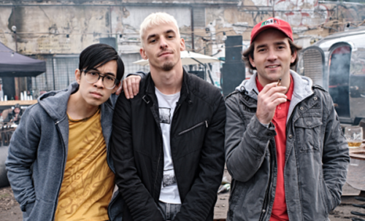

Jejich herecké obsazení vysvětluje režisér Adam Hobzik takto:
Snažil jsem se u ústřední trojice hlavně najít především vzájemnou chemii. Matouš Ruml, Janek Gregor a Lukáš Tran ji potvrdili na hereckých zkouškách. Šlo o poměrně dlouhé hledání, ale povedlo se. Scénář s nimi doslova ožil, mají dohromady skvělou energii a nedivil bych se, kdyby to jejich filmové přátelství přerostlo ve skutečné.

MATOUŠ RUML, role Mirečka
O postavě Mirečka:
Hraju pětatřicetiletého kluka, který je se svým životem spokojen. Tedy až do chvíle, kdy mu ostatní nezačnou říkat, ať už konečně se sebou něco udělá. Se svým nejlepším kamarádem pěstuje trávu a pod pizzou, kterou rozváží, to po kouskách prodávají. Začne si pomalu uvědomovat, že takhle ten svůj vysněný sen - karavan na pláži - jen tak nezažije. Okolnosti jedné noci ho však donutí udělat konečně něco se svým životem i svým snem.
O nesnázích s kouřením:
Kvůli roli jsem začal kouřit. Moje postava hulí a kouří, tak jsem si asi po šesti letech koupil krabičku cigaret. Vždycky je poznat, když nekuřák dělá, že kouří. A to jsem nechtěl. Nebojím se toho, že se k tomu vrátím, jsem si naprosto jistý, že jak skončí natáčení, tu krabičku zase odložím.
O scénáři:
Scénář mě zaujal hned napoprvé. Takhle vtipné situace a zároveň akční scény jsem hned viděl na plátně a chtěl jsem si v nich zahrát. Celé to má neskutečný spád, všechno se to odehraje během jedné noci, takže to má skvělý temporytmus. Hlavně filmu to dává super atmosféru. A pak se moc těším na některé hlášky z úst kolegů.
O jízdě s Golfíkem:
Hodně jsem si užíval všechny jízdy autem, mám tady Golfíka z roku 1977, s ním jsem se hodně skamarádil a jezdili jsme spolu po celé Praze, tato vzpomínka je pro mě nejsilnější. S Jankem a Lukášem jsme vytvořili dobrou partu, jsou hodně energičtí, s kluky je obrovská sranda, byl by z nás fakt cool boy band!
O nočním natáčení a atmosféře Žižkova:
Film má díky tomu skvělou atmosféru. Noční Praha je výhodnější, co se týče dopravy. Skončí natáčení a my jsme doma za deset minut, protože jsou volné silnice. Nesmíme chytnout ranní špičku. Zároveň v noci opravdu potkáváme během natáčení různé typy lidí, kteří by do našeho filmu přesně zapadli. Jinak Žižkov mě fascinuje, že nikdy nespí. Jsou části města, kde se ulice v noci potopí do tmy a ticha. Ale Žižkov ne. Ten naopak ožije.
Proč zajít do kina na Ubal a zmiz:
Ubal a zmiz, bude celkově jedinečný zážitek. Film má skvělý scénář, atmosféru a na české poměry to bude nevídaná podívaná, dramatická, akční a rozhodně vtipná.

LUKÁŠ DUY ANH TRAN, role Dužana
O postavě Dužana:
Hraju jednoho z trojice kamarádů, jsem přítel Mirečka a dlouholetý kamarád dealera Viléma. Dužan vychází z reálné postavy, je to vietnamský režisér, který stále studuje. Je to přítel Adama Hobzika, ale já jsem dostal možnost tuto postavu ztvárnit. Na celé věci je pikantní, že mě si občas lidi pletou s Dužanem, známe se spolu. Ale vycházíme pouze z toho, že máme stejné jméno a jsme si věkově podobní, jiná podobnost zde není.
O scénáři:
Byl jsem překvapen ze scénáře, který jsme probírali s režisérem Adamem Hobzikem. Po prvním čtení to může působit, že je scénář plný stereotypů v rámci charakterů postav, ale jsou to úmyslné stereotypy vyhnané do nesmyslů v pozitivním slova smyslu. To mě moc bavilo. A celkově si myslím, že v Čechách v posledních letech chybí dobrá černá komedie, takže jsem neváhal moc dlouho.
O natáčení:
Bylo to náročné nejen z hlediska této doby, ale protože se tady natáčely skoro samé noční scény a všichni jsme z toho byli takoví „rozbití“, ale dělali jsme to s nadšením a láskou. Hlavní postava Mirečka je v dobrém okruhu lidí, má dva kámoše, spolu řeší trable, které se odehrávají během jednoho dne. Je to opravdu vtipné a zábava bude sledovat, co se těm lidem honí hlavou.

JANEK GREGOR, role dealera Viléma
O postavě Viléma:
Hraju postavu dealera, dealer je takový „vyčůránek“, ale má rád své kamarády. Je to prostě kšeftař, vymýšlí nějaké kšefty, které mu nevychází, ale teď by mohl konečně udělat něco velkého. Uvidíme, jak to dopadne.
O scénáři:
Scénář mě zaujal svoji dynamikou a stylem psaní. Repliky jsou napsány dost civilně, přirozeně, což je sympatické a rychle vás to vtáhne do děje. A s režisérem Adamem Hobzikem jsme se dost shodli na uchopení postav a skvěle se s ním pracuje.
O natáčení:
Skvělý štáb a skvělá nálada, tak je to vše dobré. Byly většinou noční natáčení, takže je to náročnější, ale hrdinně jsme ty nočky zvládli!

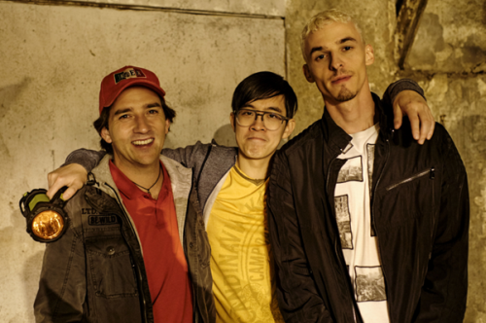

Policejní dvojka v podání Martina Hofmanna a Leoše Nohy a jejich protihráč Predrag Bjelac jako mafián Bulhar

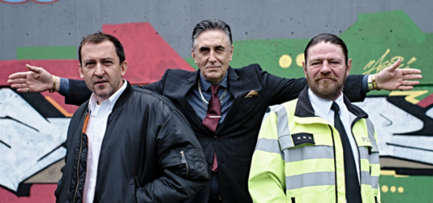

Ve filmu se představí i nezvyklá zábavná policejní dvojka: suspendovaní policajti v podání Martina Hofmanna a Leoše Nohy. Rudolf (Martin Hofmann) se chová jako psychopat a druhý Václav (Leoš Noha) je vyhořelý. Aby získali zpět svoji práci i čest, rozhodnou se na vlastní pěst pátrat po záhadném kufru a rozhodně si při tom neberou servítky. Srbský herec Predrag Bjelac, kterého diváci znají například z role ředitele chlapecké školy Igora Karkarova z filmu Harry Potter a Ohnivý pohár, si zahrál postavu staromódního mafiána, šéfa pražského podsvětí přezdívaného Bulhar.

Policajt Václav podle Leoše Nohy:
Zádumčivý, málomluvný, vyhořelý policista. V naší policejní dvojce Martin Hofmann je ten akční a já jsem ten, který počká. Martin je cukr a já jsem bič, ale po pravdě ve filmu je to obráceně. Já jsem ten hodnější a Martin je ten zlejší.
Policajt Rudolf podle Martina Hofmanna:
Ve stručnosti: Rudolf je magor. Je hodně horlivý a divoký, používá nestandartní a nedovolené postupy. Chodí neustrojený, bez uniformy, je prostě přes čáru. Václavovi je naopak všechno jedno, je vyhořelý. Baví mě to v tom, jak je to divoký, moje postava střílí dřív, než mluví.
Mafián Bulhar podle Predraga Bjelace:
Já hraji Bulhara, který ale není Bulhar, je spíše bývalý Jugoslávec. Sympatický mafián, který je napůl komický a napůl hrůzostrašný. Je trošku staromódní, nemá mobil ani počítač, používá normální telefon, má rád hudbu a sbírá různé hudební plakáty.

Leoš Noha o spolupráci s režisérem:
S Adamem jsem už spolupracoval na televizním seriálu Pizza Boy a už tehdy jsem si s ním přál znovu něco dělat. Adam je hrozně příjemný, talentovaný režisér.
Martin Hofmann o atmosféře žižkovské čtvrti:
Je to divoká noc na Žižkově. Bydlel jsem na Koněvově 98, to je dvacet let nazpátek, V tom vchodě, kde jsem bydlel, byl nonstop a bordel, ale já jsem byl jenom v nonstopu, protože se říkalo, že jsou tam strašně škaredé holky. Já si pamatuji Koněvku z konce devadesátek, to mohl člověk dát jenom mladý, dneska už by to člověk nedal.
Martin Hofmann a proč zajít do kina na Ubal a zmiz:
Scénář je ojedinělý a to mě na tom bavilo a těšilo, že je to jiný a svěží. Příběh není při zdi, nedrží se zavedených schémat, je to fajn, bude to dobrá zábava. A pokud se to povede, mohlo by se to vymykat ze standardu české komedie.
Predrag Bjelac a jeho vzkaz českým divákům:
Doufám, že se film bude líbit, bude rychlý, zajímavý, vtipný, bude mít úspěch a že se navrátí diváci do kina ve správný čas.

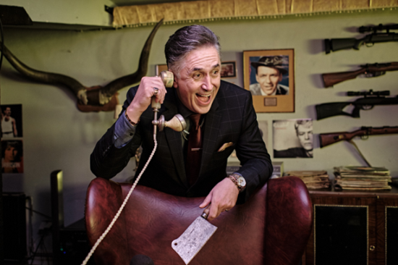

Marek Lambora, divoký rocker i pop-hvězda
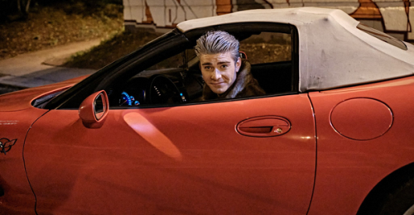
André v podání Marka Lambory je duší rocker. Ale má problém. Podepsal smlouvu, která z něj dělá pop-hvězdu pro teenagery. Na veřejnosti se tváří jako hvězda, jenže uvnitř šílí. André miluje kožichy a po vzoru Davida Bowieho jsou pro něj značkou rocku, zároveň talismanem a součástí jeho extravagantní image. Marek Lambora proto kvůli svému kostýmu, výraznému účesu a líčení musel sedět vždy před natáčením hodinu a půl v maskérně.

K postavě Andrého:
Tato role je trochu akčnější, než jsem do této chvíle hrál. Je zde troška testosteronu, takže jsem to vzal okamžitě. Je to pro mě příjemná změna. André je duší rocker, který ale bohužel blázen podepsal smlouvu s manažerem na tři roky, kdy se upsal tak trochu ďáblu a musí vydávat CD, které mu někdo píše. Je pod velkou kontrolou a jeho tvorba je cílená na teenagery - na fanynky, což není jeho šálek kávy. A tato dnešní noc mu nabídne, to, co vždycky chtěl. Něco pořádného zažije a vrátí se tam, kde kdysi začal.
Co vše se musel pro tuto roli naučit:
Mlátit lidi popelníkem umím, takže to je v pohodě. Jediné čeho jsem se obával, byla rychlá honička v nadupané červené Corvettě s obsahem přes 500 koní a s velkou akční jízdou s kaskadéry. A jak to dopadlo? Jezdil jsem s Corvettou po pražských Holešovicích, což bylo to skvělý, hlavně jsem dost záběrů odjel sám a až po mně nastoupil kaskadér na rychlé scény z celku. Bylo to vše neuvěřitelné.
O spolupráci s Adamem Hobzikem:
Nemám rád, když se točí komedie na první dobrou a pokud se postavy přetvařují, což režisér Adam Hobzik nechce. Takže to vypadá, že komedie Ubal a zmiz, bude jiná a nepůjde zde o trapný humor.
Tomáš Matonoha, frontman drsné kapely Kranken Wagen
Malou, ale důležitou roli šéfa skupiny Kranken Wagen si s chutí vystřihl Tomáš Matonoha, který tak ve filmu ztvárnil dalšího muzikanta, tentokráte pořádně drsného rockera.
O své roli:
Hraji zde frontmana strašně slavné skupiny, což je hodně tvrdá, ostrá německá kapela, proto vypadám, tak jak vypadám. Sám hraju v kapele a v několika filmech i seriálech jsem si zahrál hudebníka, takže to není zdaleka poprvé ani naposled. Zde mě ale zaujalo, že si můžu zahrát VIP roli, baví mě vypadat, tak jak vypadám. Nechal jsem se překvapit, co ze mě maskéři a kostyméři udělají. Mám i skvělou masku na hlavě, která mou vizáž výborně dotuní.
A o žánru komedie:
Je zde určitá možnost stylizace, nadsázky, podívejte se na mou vizáž, reál to není.
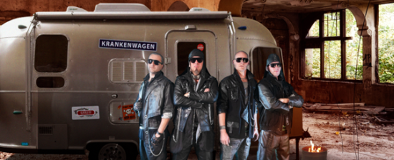
Raperka Šarlota Frantinová, tajemná kráska s tetováním
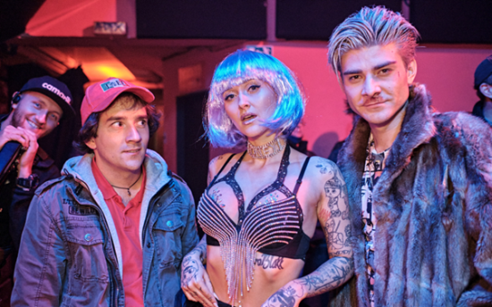

Talentovaná zpěvačka a rapperka Šarlota Frantinová se zhostila nezvyklé úlohy zahrát si po boku Matouše Rumla záhadnou krásku, tanečnici a striptérku.

O své roli:
Má role je mi blízká z hlediska energie, kterou moje postava má. Jsem ráda, že moje větší role je takto extravagantní, hodí se ke mně a sedí mi. Tuto extravagantnost spolu určitě sdílíme.
A o svém tanečním vystoupení:
Je to pro mě nová zkušenost a doufám, že i do budoucna se mi naskytne možnost zahrát si něco jiného. Nejnáročnější pro mě byla příprava na taneční vystoupení, protože pole dance je velmi náročný, není to tanec, je to sport. Měla jsem na přípravu pouhý měsíc, takže na to naučit se tančit u tyče, jsem neměla mnoho času. Snažili jsme se choreografii uzpůsobit, abych nedělala technicky obtížné věci, ale šlo nám spíše o výraz a smyslnost tance u tyče. Ta satisfakce, že jsem to zvládla, byla neskutečná, měla jsem z toho hroznou radost.

KAMIL KOŽÍŠEK (1974), producent
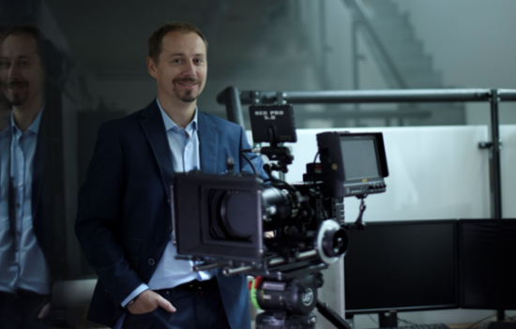
Většinový vlastník FG Forrest, který během 25 let dovedl firmu z regionálního projektu až mezi nejvýznamnější internetové společnosti. Od roku 2004 působí jako filmový producent. Prvním počinem byla multimediální pohádka Dlouhý, Široký a Bystrozraký (1998), CD brilantně namluvil Boris Rösner, tento moment znamenal start do světa filmového producentství. V roli spoluproducenta nebo producenta se Kamil Kožíšek podílel, výběr z filmografie: na komediích debutujících tvůrců Pánská jízda (2004, režie Martin Kotík), Panic je nanic (2005, režie Ivo Macharáček). Dále spolupracoval na oceněném debutu Roberta Sedláčka Pravidla lži (2006) či na oceňovaném celovečerním dokumentu Adolfa Ziky Jan Saudek – V pekle svých vášní, ráj v nedohlednu (2007). Dále se podílel na divácky úspěšných komediích Milana Cieslara Láska je láska (2012) a Život je život (2015). Z posledních projektů zmiňme: koprodukci komedie Po čem muži touží Rudolfa Havlíka (2018), pohádky Zdeňka Trošky Zakleté pírko (2020), komedie debutujícího Jana Haluzy Deníček moderního fotra (2021) či naposledy produkci komedie Ubal a zmiz (2021).
Proč jste se rozhodl jít do projektu Ubal a zmiz?
Posledních několik let jsem pociťoval, že v rámci české kinematografie není dostatek, až na pár světlých výjimek, nových zajímavých neotřelých scénářů. Většinou se točily filmy takzvaně na jistotu, komedie, které recyklují ohraná klišé a stále stejné vtipy. Proto jsem oslovil několik mladých režisérů a scenáristů, aby přišli s novými nápady. Adam Hobzik, režisér a scenárista filmu Ubal a zmiz, mezi oslovenými nebyl. Jeden z oslovených režisérů mi nabídl, že má kamaráda, který prý pracuje na své prvotině a zda by ji nemohl přijít odprezentovat také. Souhlasil jsem. Ihned po prezentaci jsem věděl, že je to ten námět, který hledám. Scénář jsem poslal na Slovensko svému kolegovi Markovi Veselickému, kterého čeští diváci znají jako producenta úspěšné komedie Zdeňka Trošky Doktor od Jezera hrochů. Ten po jeho přečtení okamžitě se spoluprací souhlasil a stal se jedním z koproducentů.
V čem konkrétně se vám zalíbil tento námět a scénář?
Hned po prvním přečtení scénáře jsem věděl, že Adam Hobzik na scénáři pracoval opravdu dlouho. Příběh sám a jeho odvíjení má velmi dynamický spád. Je v něm značný díl napětí, nadsázky a filmové stylizace, to je přesně to, co mě na filmech baví. Děj se téměř výhradně odehrává v komediální poloze, ovšem do té míry vypointované, že nám se smíchem může současně běhat i mráz po zádech. Celý scénář mi připomíná styl dobrých anglických komedií od Guy Ritchieho.
Prý jste si na natáčení i zahrál, což není zrovna pro producenta typické, jak to vše probíhalo?
Myslím, že většina producentů si chce zahrát ve svém filmu, třeba jen malou roličku. Ovšem je to většinou chybné rozhodnutí, koukat na sebe ve filmu je spíš utrpení než splněný sen… Já jsem to vyřešil, myslím elegantně, zahrál jsem si ve filmu dokonce dvě role. Se svým kamarádem Martinem Novotným jsem jezdil všechny kaskadérské scény na motorce a měl jsem po celou dobu na hlavě přilbu, takže mě opravdu nikdo nepozná.
Co bylo na natáčení tohoto debutu nejobtížnější nebo naopak co vás mile překvapilo?
Nejobtížnější věcí při natáčení bylo skloubit počet natáčecích míst se závazky herců s neustálými přesuny na jinou lokaci. Velmi mile mě překvapila připravenost režiséra s naprosto jasnou představou, jak má celá scéna i akce vypadat. Musím přiznat, že je radost natáčet, pokud vše funguje tak, jak má. Celý štáb byl profesionální a na výsledku je to opravdu vidět. Mám velkou radost, jak z vizuální stránky filmu, tak z hereckých výkonů.
Natáčení se uskutečnilo převážně v noci, celkem se točilo 27 dnů a z toho bylo 17 noček od šesti hodin večerních do šesti hodin ranních, jak takové noční natáčení vypadalo, nakolik bylo náročné?
Nevím, jestli každý ví, že natáčecí směna má 12 hodin, to ovšem platí pouze, když se za den respektive za noc stihne to, co má. Není tak výjimkou, že na place stráví celý štáb klidně 14 hodin. Při denních směnách jsou takové přesčasy nepříjemné, ale krátkodobě se dají zvládnout. U nočních natáčení vás zachrání pouze „velké množství, samozřejmě dobrá kvalita“ kávy, abych parafrázoval postavu Bulhara šéfa pražského podsvětí, kterou nám skvěle zahrál Predrag Bjelac a kterého možná znáte z role Igora Karkarova z filmu Harry Potter a Ohnivý pohár.
Pokud byste měl nalákat diváky do kina na Ubal a zmiz, na co se můžou těšit?
Jedná se o opravdu povedenou krimi komedii, vyznačující se spletitými, paralelními příběhy a spoustou akce. Ve filmu se neustále něco děje, což udržuje diváka ve střehu. Film má také výborné herecké obsazení, namátkou uvádím Karel, Dobrého, Matouše Rumla, Marka Lambora, Martina Hofmanna, Leoše Nohu nebo raperku Šarlotu.
Do kina jedině stylově!
Film Ubal a zmiz ve spolupráci s Onlinerousky.cz pro diváky a jejich bezpečnost připravil speciální produkt – respirátory s logem filmu.
Dbáme tak nejen o pohodlí a bezpečnost diváků, zároveň jde o stylové vybavení vhodné k sledování filmu a tímto podporujeme intenzivnější divácký zážitek.
